GESTIONFAP
Cambios de arquitectura
Objetivo: Se quiere unificar en un solo módulo toda la gestión de las actividades formativas que realiza la CAMFiC (Congresos, Jornadas, Aula, C. Externos).
En estos momentos se utilizan 3 módulos distintos para gestionar todas las actividades formativas. Esto implica un mantenimiento elevado de la aplicación, ya que en muchos casos se requieren funcionalidades similares en los diferentes módulos. El objetivo es reducir ese mantenimiento elevado y reducir el tiempo de gestión que dedica el usuario en su día a día.
Pasos a seguir
Después de analizar los cambios que implican estos cambios se han marcado una serie de pasos:
- Actualizar modelo de datos a versión actual.

- Reorganizar funciones de la librería de clases.
- Crear nuevas clases en FapCL dentro de la carpeta “Clases”.
- Traspasar atributos de las clases creadas en FapWS a las clases creadas en FapCL.
- Unificar las funciones de FapWS y FapCL (CInterfaceUSR) y incorporarlas dentro de las nuevas Clases creadas de FapCL.
- Revisar en las funciones del CinterfaceUSR a unificar si existe funcionalidad de negocio previa a la llamada a la función del Webservice.
- Si existe negocio se copia esa función y se añade a lo que haya en las funciones del webservice.
Ejemplo: Dentro de FapCL-Clases-CCurso_Camfic
Ver función ActualizarPresupuesto ().

- Eliminar todas las referencias al Webservice.
- Resolver errores provocados por el cambio.

- Incluir funcionalidad de Cursos Externos y Cursos del Aula en Eventos para unificar toda la funcionalidad y simplificar el mantenimiento y nuevos desarrollos. El nuevo módulo unificado se llamará “Actividades”.
Boceto del formulario unificado:
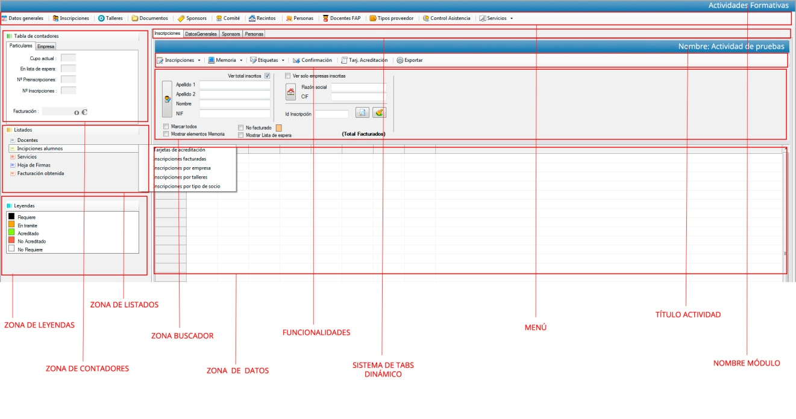
- Al crear un evento nuevo se seleccionará un curso de la cartera formativa. En ese momento se creará automáticamente una actividad dentro del evento marcada como “Actividad por defecto”.

- Hay que añadir la gestión de proyectos y los presupuestos para que sean compatibles con los cursos externos.
- Algunos atributos de cursos externos puede que quepan en la estructura de eventos. Ej. Persona_Contacto y Persona_realización en Sponsor.

- En Winforms limpiar controles Developer Express para facilitar mantenimiento en VS2010.

- Modificar listados para la nueva estructura de datos.

- Migrar el sistema de informes nuevo a Eventos y unificarlo.

- Evaluar la migración o duplicación del histórico de cursos del aula y cursos externos (complejidad contabilidad antigua).

- No habrá posibilidad de descargar la acreditación de cursos antiguos desde la web.
A partir de la fecha en que se publique la zona privada, todas las acreditaciones de actividades anteriores a esa fecha se enviaran vía correo electrónico.

- Añadir campo “Tipo de evento” para diferenciar Congreso, Jornada y Curso. Tenemos que hacerlo para la facturación automática. Será necesario hacer un proceso para asignar a los eventos antiguos el tipo de evento.
  - Factura Congreso y Jornadas (EVT/XX).
  - Factura Cursos (AFC/XX).

- Modificar los procesos de facturación para la nueva estructura, ya en la nueva estructura se tiene que diferenciar las facturas de EVT y AFC.

Cursos Online
Objetivo: Se quiere gestionar las acreditaciones y los pagos de docencia de todos los cursos online que se realizan en la plataforma Moodle de la CAMFiC. Para ello será necesario realizar los siguientes cambios:

- Añadir campo “modalidad” en la tabla Curso_Camfic. En el momento de dar un curso de alta en la cartera formativa se debe indicar la modalidad de la actividad.
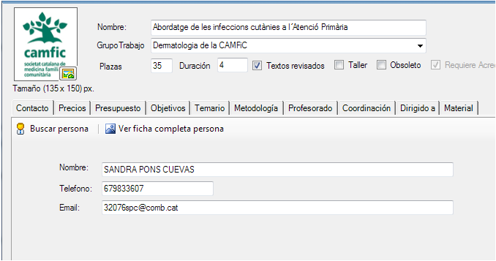
- Existen 3 tipos de modalidad:
  - Presencial (Marcada por defecto)
  - Semipresencial
  - ONLINE

- Hay que añadir un campo de “Horas tutorizadas”. Este campo se utilizará para la modalidad de Cursos ONLINE y Semipresenciales.
- El campo horas del curso pasará a ser “Horas presenciales”.

- En la gestión de la acreditación se deben realizar varios cambios:

- La selección de los textos y la plantilla se debe realizar en el momento de crear una actividad.
  - Si la actividad pertenece a un proyecto la plantilla se aplicará a todo el proyecto.
  - Si la actividad no pertenece a un proyecto, la plantilla sólo se aplicará a la actividad.

  - Si no se selecciona ningún texto plantilla, se aplicará el texto y plantilla estándar.

- La selección de las entidades organizadoras se hará desde el módulo de actividades.

  - Sería posible crear un banco de imágenes/documentos para los clientes?
En caso de que en una actividad se seleccione el cliente como entidad organizadora, se le podría aplicar la imagen del cliente seleccionada.

  - Se debería poder adjuntar una o varias firmas en la plantilla. La firma debe ir acompañada de nombres y apellidos, además del cargo.

- No es obligatorio tener que seleccionar un proyecto a la hora de crear una nueva actividad. Puede existir una actividad que no esté relacionada a un proyecto.

- En el formulario de actividades donde se gestionan los datos del docente hay que hacer varios cambios:

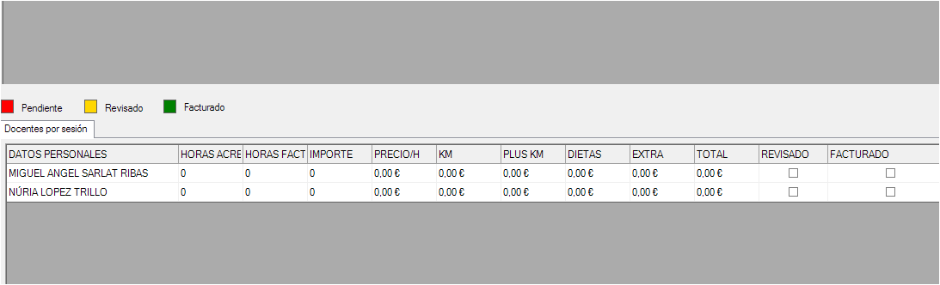

  - Se debe poder seleccionar si un docente está actuando cómo:
    - Docente
    - Ponente
    - Tutor (Falta definir cómo será la acreditación de un tutor)
    - Autor (Falta definir cómo será la acreditación de un autor)

  - Hay que añadir un campo nuevo “Horas virtuales” para indicar todas las horas que realiza un docente en el Aula Virtual de la CAMFiC.

  - Hay que añadir un campo nuevo “Horas presenciales” para indicar todas las horas presenciales que realiza un docente.

  - El campo “Horas Acreditación” que actualmente existe en el programa, será la suma total de las horas virtuales y presenciales.

  - Hay que tener en cuenta que en los datos de sesión donde se pone el horario, para cursos online no se debe poner. Por defecto se debería crear una sesión donde no sea obligatorio crear la sesión.

